# 需求分析：

本产品旨在实现一款O2O模式的餐饮预定配送平台，用户在平台中可以对加盟商家的商品进行预定和选购，平台提供聚合支付功能，同时进行线下配送。

作为平台用户，可以查看推荐的商家和指定的商家，可以在某个商家中进行选购，选购的商品可以加入购物车，可以对购物车进行清空或结账操作。

作为平台管理员，拥有对平台系统全部的权限，可以对全部的订单流水及商家、用户的信息进行增加、删除、查询、更改操作。

平台还能够实时追踪全部订单和用户的状态和信息，保证每次交易形成完整闭环。

# 功能分析

系统角色：  
1. **普通用户**：可以浏览首页的商家，可以进入商家进行选购，可以清空购物车或结账，可以查询订单消息。

1. **签约商家**：可以浏览首页的商家，可以浏览最近交易的用户信息，查看该商家的交易流水。
2. **管理员**：可以对全部商家、用户信息、订单交易流水进行增删查改。

## 系统功能：

### 鉴权功能：

前端为用户展示登录注册的页面。

后台为用户的注册信息进行维护和管理，计算token提供给前端作为身份认证机制。

### **浏览商家：**

前端为用户展示商家的信息列表。

后端根据前端的请求返回指定的商家信息。

### **选购商品：**

前端构建商品选购和购物车界面，用户选择商品将其添加到购物车中，同时向后端同步数据。

后端维护每个用户的购物车，供前端获取实时信息。

### **订单确认：**

前端整理商品数据，向后端请求代金券等信息，并展示给用户。同时可以选择储存在后端的地址信息，并选择具体的地址。

后端接受订单，改变订单状态，并返回响应的支付二维码，生成相应交易流水。

### **订单详情：**

前端获取订单详细数据并展示给用户。

后端根据前端需要查询指定信息。

### **评价模块：**

前端提供用户对每一笔已完成的订单进行评价的用户接口，将修改结果上传后端。

后端记录更新前端的传值。

### **登录/注册：**

前端提供登录、注册接口供用户使用。

后端根据前端传值实现功能。

### **后台管理：**

前端为管理员提供增删查改平台全部数据的接口，方便管理员操作。

后端为前端需要的接口实现功能。

## 具体功能流程：

### 登录注册：

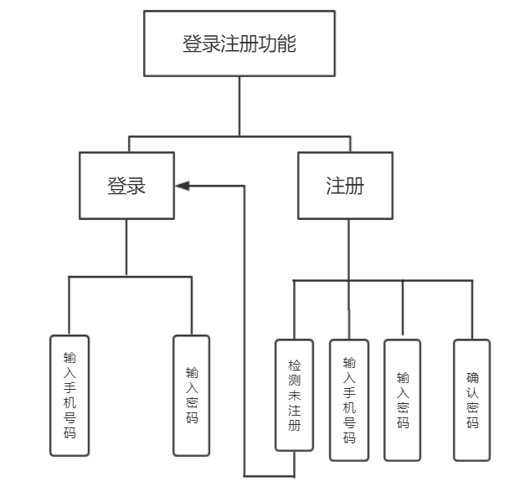

### 页面跳转逻辑：

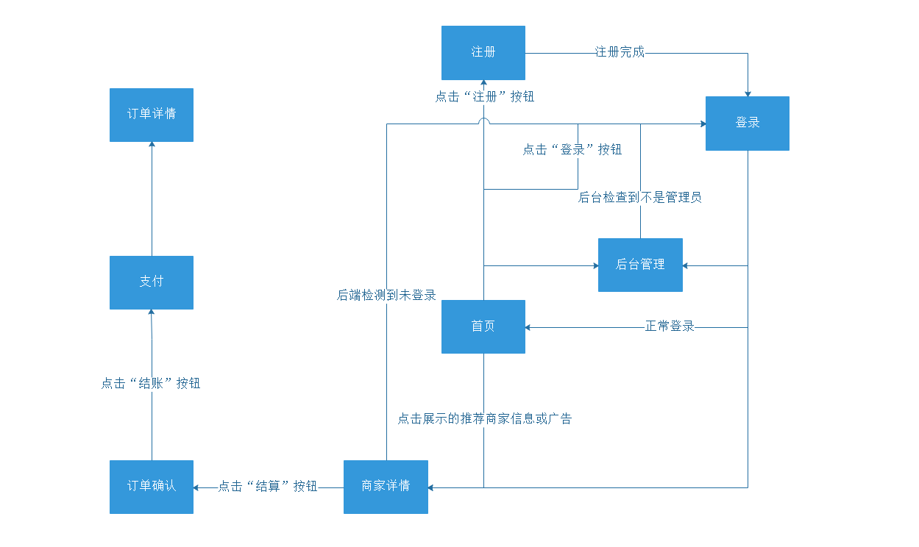

### 交易闭环逻辑：

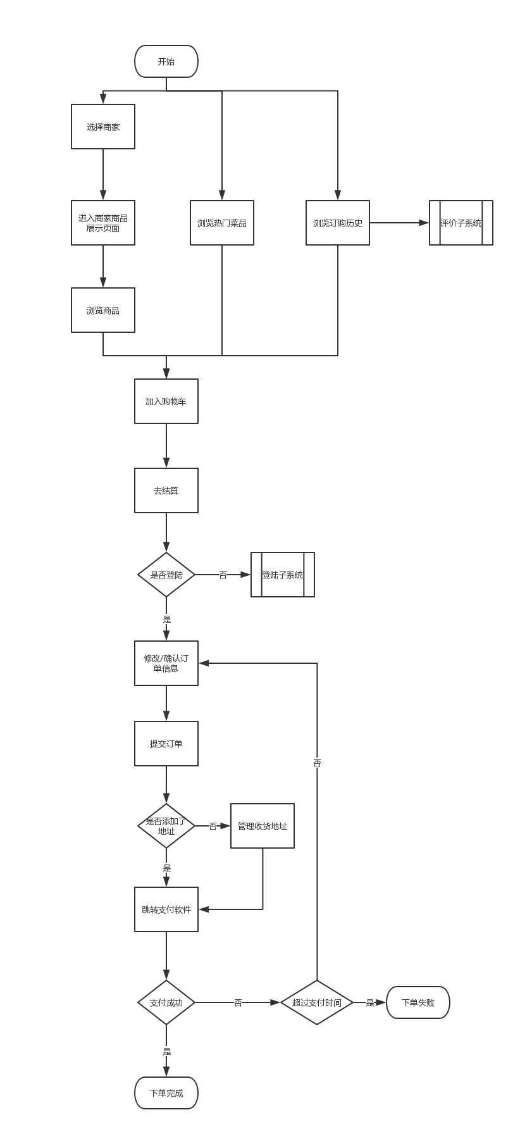

**评价模块：**

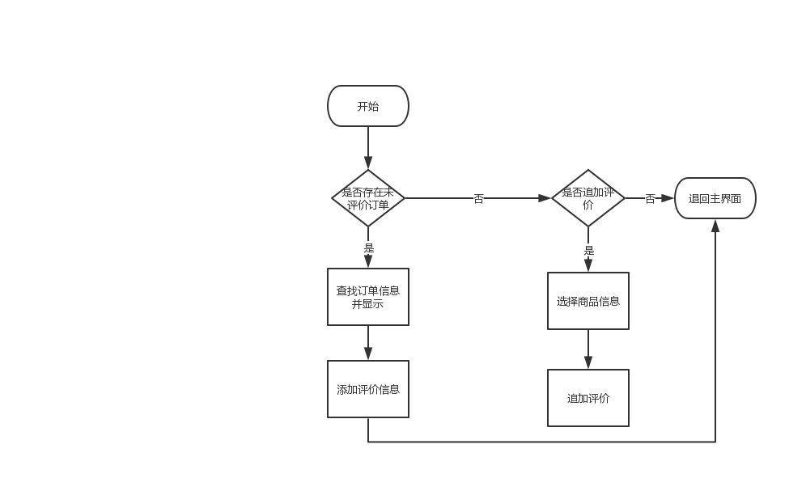

### **管理后台逻辑：**

